**Office Workers Syndrome Monitoring System (OWS)**

**[140629] User Handbook**

**Basic Step**

1. เชื่อมต่อ Kinect และ POS-Monitor ก่อนเปิดโปรแกรม  
   (Path: Desktop\OWS Monitoring\P-Tracker2 set\P-Tracker2\P-Tracker2\bin\Debug\P_Tracker2.exe )
2. เปิดโปรแกรม : POS-Monitor จะขึ้นข้อความต้อนรับ “Welcome to Monitoring”  
   คลิกที่ User Tracker  
   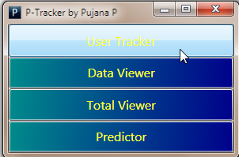
3. คลิกที่ Menu >> Office Syn  
   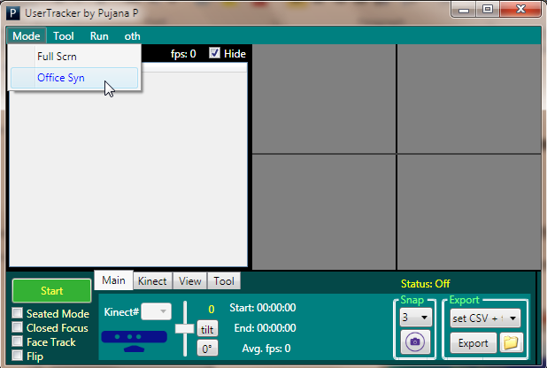
4. โปรแกรมจะปรับแต่งค่าต่างๆ จากนั้นจะขึ้นข้อความว่า “Base Posture Recognizing..”  
   ให้นั่งหลังตรง ตัวเลขจะนับถอยหลัง  
   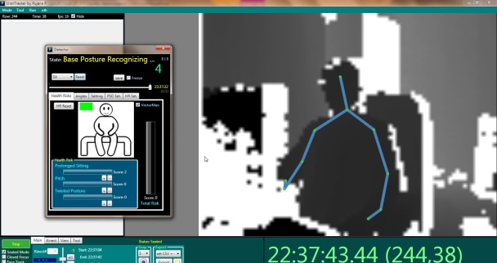

* กรณีภาพไม่ขึ้น แสดงเชื่อมต่อ Kinect ไม่สำเร็จ   
  ให้ปิดโปรแกรม ลองถอดและเสียบ Kinect ใหม่ จากนั้นจึงเปิดโปรแกรมอีกครั้ง

**ข้อมูล และการอ่านข้อมูล**

1. การเซฟ Skeleton Data และเปิดไฟล์  
   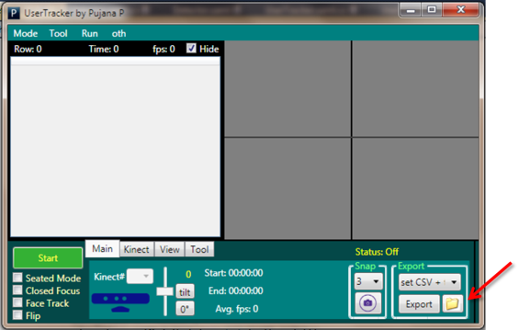

* โดยปกติ หากกดปุ่ม Stop โปรแกรมจะถามว่าจะเซฟไฟล์ไหม
  + อีกวิธี คือ กดปุ่ม Export เพื่อสั่งเซฟไฟล์
* กดปุ่มรูป Folder เพื่อเปิดดูไฟล์   
  (ปกติ ไฟล์จะเซฟทีเป็นชุด รวมในโฟลเดอร์ ไฟล์ .csv คือ Skeleton Data)  
  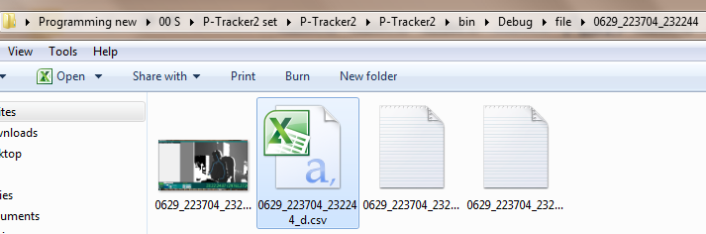
* ข้อมูลเพิ่มเติม
  + การ Stop และ Start ใหม่ เป็นการแบ่งชุดข้อมูล Skeleton Data
  + เวลาโปรแกรมทำงานไปนานๆหลายชั่วโมง โปรแกรมอาจทำงานช้าลง   
    เพราะโปรแกรมเก็บข้อมูลชั่วคราวไว้ในหน่วยความจำ  
    ให้ลอง Stop และ Start ใหม่ จะช่วยให้โปรแกรมกินทรัพยากรน้อยลง  
    (เซฟข้อมูลชุดปัจจุบัน และเริ่มเก็บข้อมูลชุดใหม่)  
    (แนะนำให้ทำเวลาที่ลุกออกไปที่อื่น หรืออาจจะทุก 2-3 ชม.)
  + การ Stop และ Start ใหม่   
    เป็นการแบ่งช่วงข้อมูล Skeleton แต่ไม่ได้แบ่งช่วงข้อมูล Health Data   
    (เพราะข้อมูล Health Data มีขนาดเล็ก ไม่ต้องแบ่งช่วงบ่อยๆ ก็ได้)
  + ถ้าจะแบ่งช่วงข้อมูล Health Data ให้ Save และกด HR Reset  
    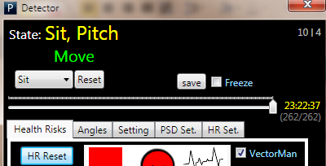

1. Vector Man  
   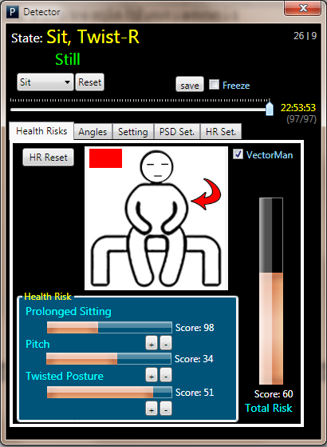

* ข้อมูลเบื้องต้น
  + รอบการตรวจจับ
    - โปรแกรมจะตรวจจับท่าทางและวาดรูปทุก 10 วินาที  
      ยกเว้นท่ายืน และเดินออกไปพัก โปรแกรมจะวาดรูปทันทีที่ตรวจจับได้
    - โปรแกรมจะตรวจจับว่า Move หรือ Still ทุก 30 วินาที
    - รอบการตรวจจับ ดูได้ที่ขวาบน เช่น “26 | 9”
  + หากสถานะล่าสุด คือ Move โปรแกรมจะไม่แจ้งเตือนการก้มหน้า หรือบิดตัว  
    เพราะถือว่าท่าทางดังกล่าวอาจเกิดจากการออกกำลังกาย
* State (ข้อความที่ซ้ายบน) : บอกท่าทางที่อ่านได้
* Heal Risk (แท่งสี 3 แท่ง) : ตัวเลขบอก Risk Score และสีจะบอก Risk Level
* Total Risk (แท่งสีใหญ่ 1 แท่ง) : บอกความเสี่ยงรวม

1. Angle

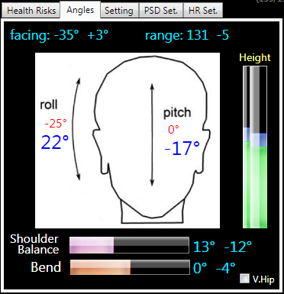

* บอกองศาร่างกายที่อ่านได้ แบบ Realtime
* Facing บอกองศาการหัน
  + จากตัวอย่าง Base Posture หัน 35 องศาไปทางซ้าย (กล้องทั้งทางขวา 35 องศา)  
    ปัจจุบัน ถือว่า ผู้ใช้หัน 3 องศาไปทางขวา เมื่อนับจาก Base Posture
* Range บอกระยะห่างจากกล้อง
  + จากตัวอย่าง Base Posture ระยะ 131 ซม.  
    ปัจจุบัน อยู่ใกล้กว่าตอนแรก 5 ซม.
* Height บอกความสูงของหัวและไหล่ ใช้สำหรับตรวจเวลาลุกขึ้นยืน

1. การดูข้อมูลย้อนหลัง และการเซฟข้อมูล Health Data

* เลื่อน Scroll (แนะนำให้ติ๊กที่ Freeze ก่อน ไม่งั้น scroll ขะเลื่อนอัติโนมัติ เมื่อมีข้อมูลใหม่)  
  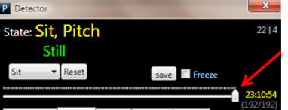
* เซฟโดยกดปุ่ม Save (ชื่อไฟล์จะขึ้นต้นด้วย R ลงท้ายด้วย .csv)
* กรณีต้องการเปิดไฟล์เก่าไปที่ Setting → HR History → Browse  
  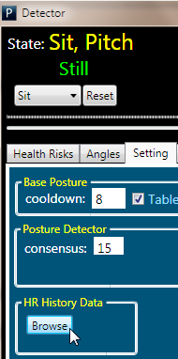

**ฟังก์ชัน และวิธีแก้ปัญหาต่างๆ**

1. ตั้งท่า Base Posture ไม่ทัน

* กดปุ่ม Reset ตรงซ้ายบนของ Detector  
  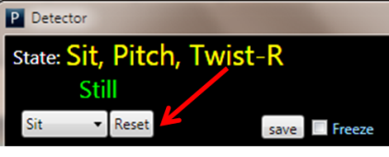

1. พื้นที่ไม่พอสำหรับ Break Detection
   * ปกติ ต้องห่างจากที่นั่ง 1 เมตร จึงจะถือว่าลุกออกไปพัก  
     อีกวิธีคือ กดปุ่มรูปกาแฟบอกระบบ เวลาจะออกไปพัก   
     (จากนั้นเมื่อหายไปจากกล้อง และกลับมาใหม่ จะแปลว่ากลับมาจากการพัก)  
     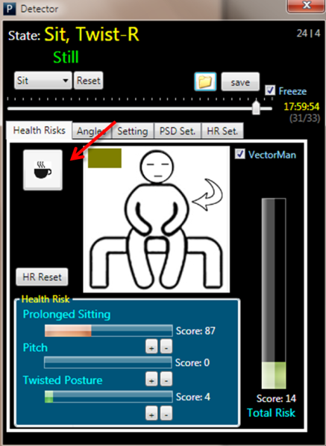
2. ลืมเซฟไฟล์ → มีวิธีกู้ข้อมูลไหม?

* กดปุ่มรูป Folder
* Skeleton Data ล่าสุดจะเก็บในชื่อ temp1.csv และ temp2.csv ตัวใดตัวหนึ่ง

Health Data ล่าสุดจะเก็บในชื่อ temp1R.csv และ temp2R.csv ตัวใดตัวหนึ่ง

1. ต้องการล็อก หรือพับหน้าจอ Detector

* ไปที่ Setting Tab → ติ๊กที่ alwaysOnTop  
  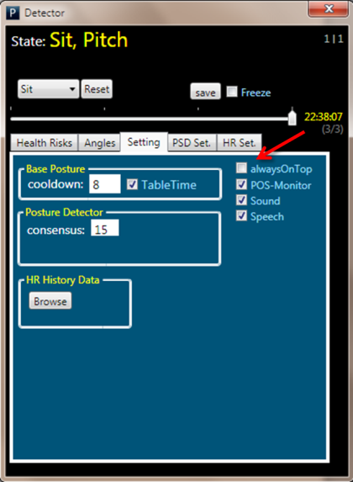

1. ต้องการปิดเสียง

* ไปที่ Setting Tab → เอาติ๊กที่ Sound และ Speech ออก

1. ปรับคุณภาพ RGB และเปิด Face Tracking

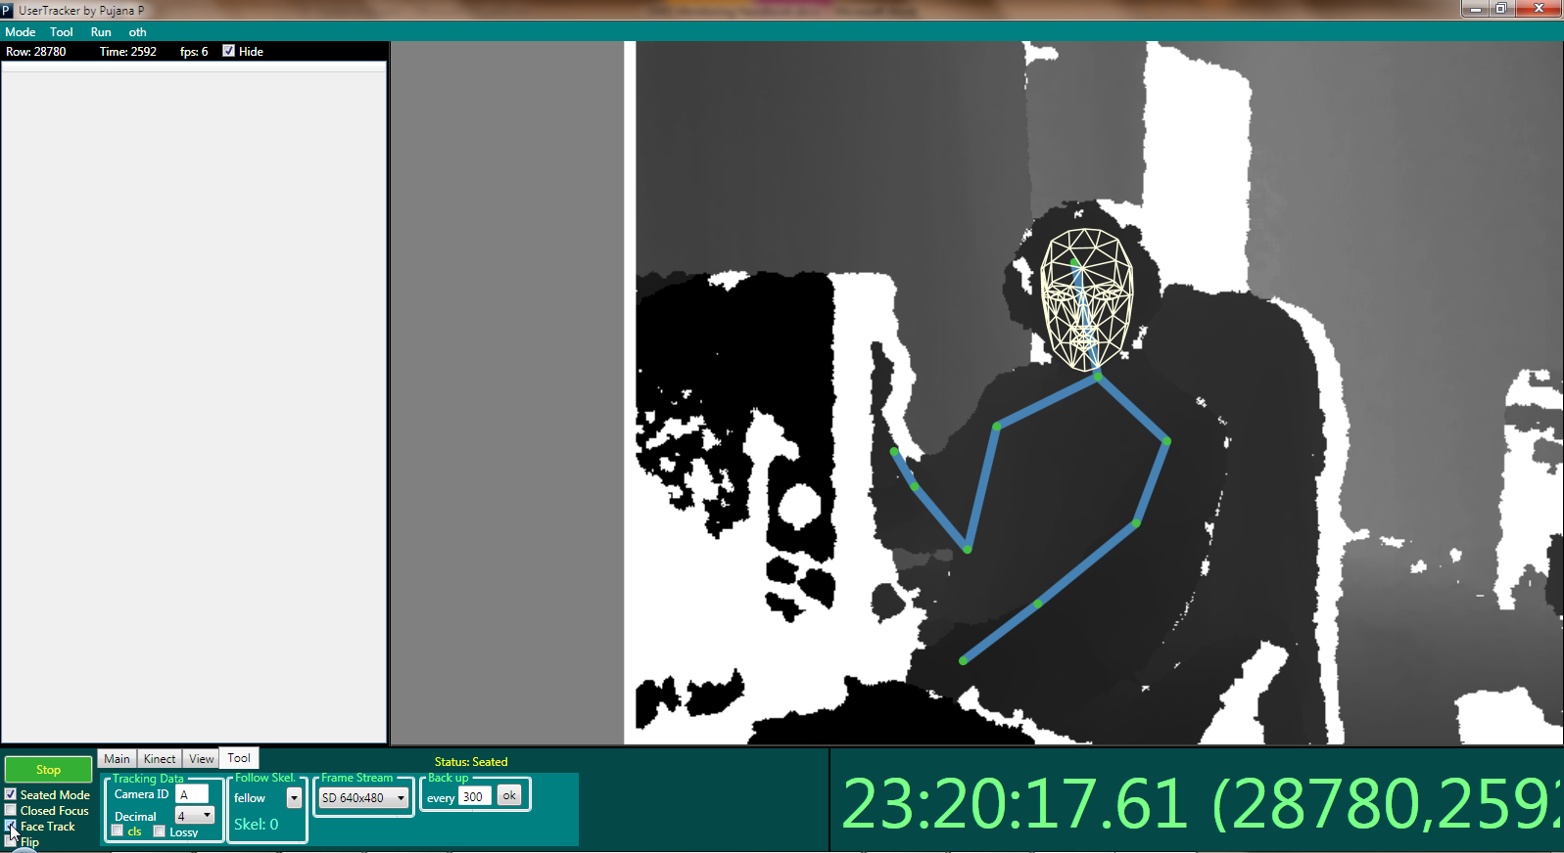

* RGB ปรับที่ Tool → Frame Stream  
  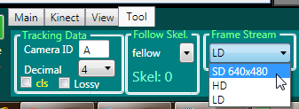
* Face Tracking ให้ติ๊ก Face Track ตรงซ้ายล่าง

**ฟังก์ชันเสริม**

1. CCTV: ระบบป้องกันขโมย (เมื่อตรวจพบคน จะส่งเสียงร้อง และจะบันทึกภาพเก็บไว้)  
   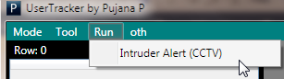
2. GreenScreen (Chroma Key) : ตัดคนเข้าฉากหลัง  
   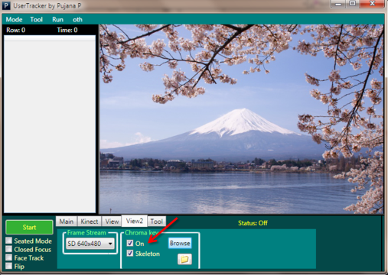

**การพล็อตกราฟสุขภาพ**

ฟังก์ชันนี้ ยังไม่ได้ถูกพัฒนาในระบบ ปัจจุบัน จึงอาศัยการพล็อตกราฟด้วยโปรแกรมอื่น (มีประโยชน์กับการดูภาพกว้างๆ)

* Health Data คือ ไฟล์ที่ชื่อขึ้นต้นด้วย R เช่น “R0629_232242.csv” ให้เปิดด้วยโปรแกรม Excel
* การดูกราฟอย่างง่าย ให้สนใจ Column ที่เขียนว่า Score เป็นหลัก
  + วิเคราะห์ด้วย Conditional Formatting หรือ คลุม 2 คอลัมน์ และใช้ Scatter Plot

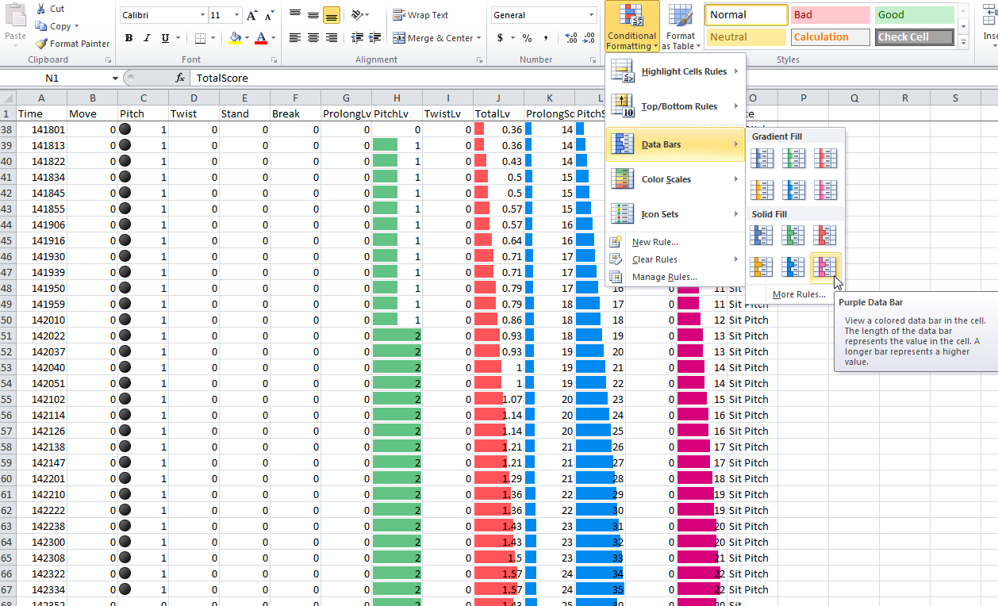 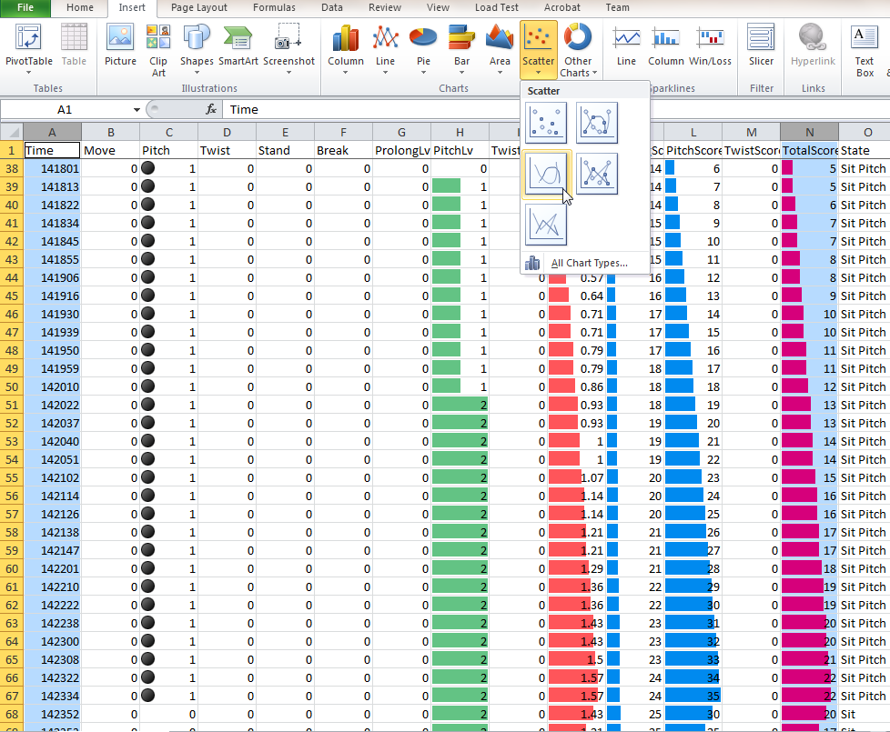

* + ตัวอย่างการวิเคราะห์

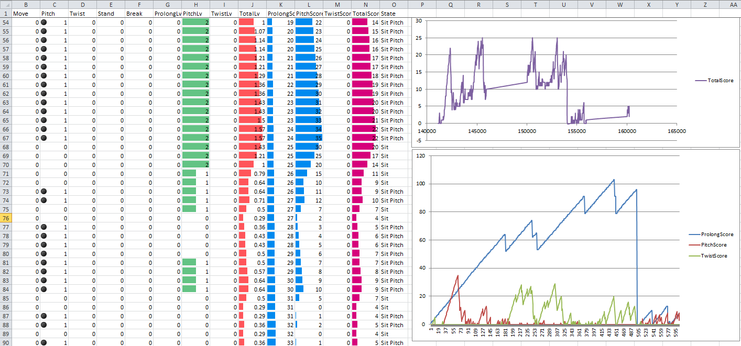

**การ Replay Skeleton Data**

โปรแกรม P-Tracker ไม่สามารถ Replay Skeleton ได้ด้วยตัวเอง

แต่ไฟล์ที่เซฟจากโปรแกรม จะมีไฟล์ซึ่งชื่อลงท้ายว่า “_O3KNS.txt”   
ไฟล์นี้สามารถนำไป Replay ได้ด้วยโปรแกรม O3KNS

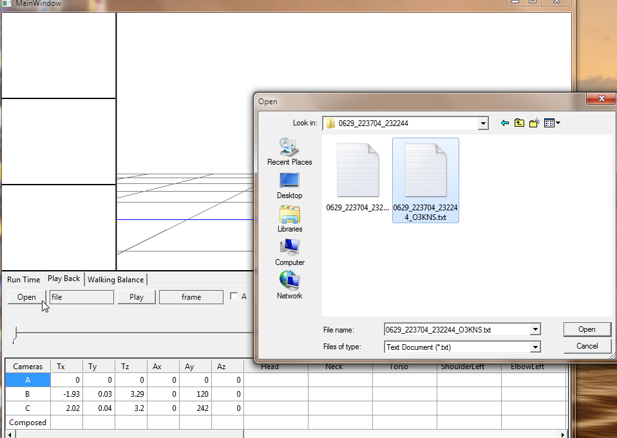 → 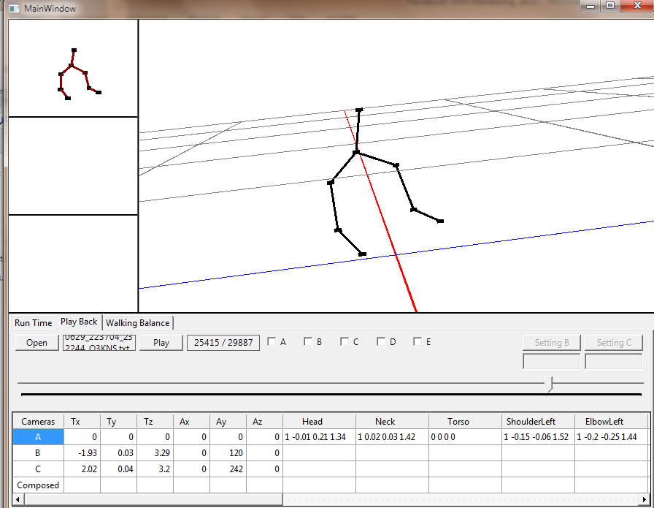

**============== Attached Files ============================**

**POS-Monitor**

* คู่มือการใช้ POS-Monitor และ source code สำหรับการนำไปพัฒนาต่อ
* **HandBook PosMonitor.docx**
* คู่มือการใช้
* **Mic01_A2W2.exe**
* Path: Mic02_POS_M\Mic02_POS_M\bin\Debug\ Mic01_A2W2.exe
* โปรแกรมควบคุม POS-Monitor